**Сушко Грыгор Миколаев (Suszko Grzegorz Rafal)**

9 апреля 1800 г – крещение сына Грыгора Рафаля (НИАБ 136-13-894, лист 41, №13/1800-р (ориг), НИАБ 136-13-949, лист 102, №13/1800-р (коп)).

**НИАБ 136-13-894:** Лист 41. **Метрическая запись №13/1800-р (ориг).**

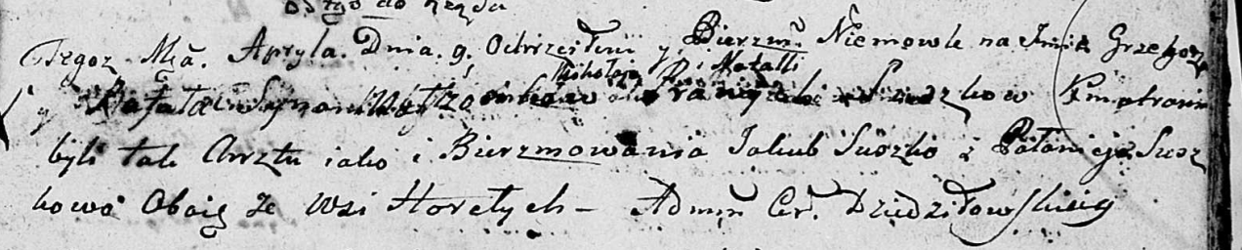

Дедиловичская Покровская церковь. 9 апреля 1800 года. Метрическая запись о крещении.

Suszko Grzegorz Rafal – сын родителей [с деревни Горелое].

Suszko Mikołay – отец.

Suszkowa Natalla – мать.

Suszko Jakub – кум, с деревни Горелое.

Suszkowa Pałanieja – кума, с деревни Горелое.

Jazgunowicz Antoni – ксёндз.

**НИАБ 136-13-949:** Лист 102. **Метрическая запись №13/1800-р (коп).**

(См. тж.: НИАБ 136-13-894, лист 41,№13/1800-р (ориг))

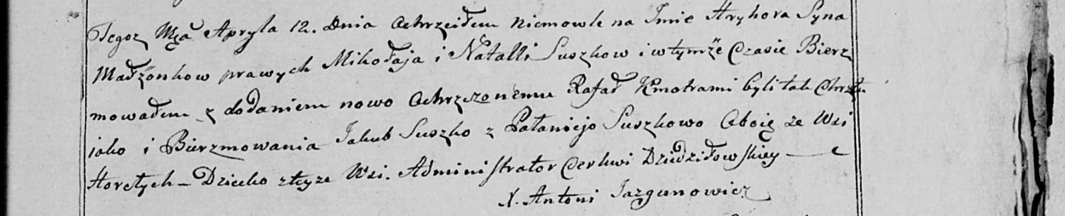

Дедиловичская Покровская церковь. 12 апреля 1800 года. Метрическая запись о крещении.

Suszko Hryhor Rafał – сын родителей с деревни Горелое.

Suszko Mikołay – отец.

Suszkowa Natalla – мать.

Suszko Jakub – кум, с деревни Горелое.

Suszkowa Pałanieja - кума, с деревни Горелое.

Jazgunowicz Antoni – ксёндз.